## Oppfriskning for lærere



**5.-7.trinn**

### Det er flere måter kroppen kan bli utsatt for smitte på, og mye vi kan gjøre for å hindre smittespredning. Dette oppfriskningsavsnittet for lærere inneholder ekstra informasjon om hver av aktivitetene i denne pakken.

## Håndhygiene

### Hvorfor er håndhygiene så viktig?

Hendene er naturlig dekket av nyttige bakterier – *StaphyloKokk* er et vanlig eksempel (kuleformede bakterier ordnet i klynger), men vi kan få skadelige mikrober fra tingene vi tar på. Håndhygiene er kanskje den mest effektive måten å redusere og forebygge spredning av disse mikrobene og eventuelle tilhørende infeksjoner på. Skoler og lag er forholdsvis folksomme og lukkede miljøer der mikrober kan spre seg raskt og enkelt fra barn til barn via direkte kontakt eller via overflater. Noen av disse mikrobene kan være skadelige og forårsake sykdommer. Håndvask med såpe og vann i viktige sammenhenger fjerner skadelige mikrober vi får på hendene fra omgivelsene våre; for eksempel hjemme, på skolen, i hagen, fra dyr og kjæledyr eller fra mat. Det er bevist at effektiv håndvask bidrar til redusert skolefravær. Håndvask bidrar også til å hindre spredningen av antibiotikaresistens, som kan gjøre de vanskeligere å behandle infeksjoner. Hvis det er mulig, bør vi bruke flytende såpe i stedet for såpestykker, særlig hvis flere bruker såpen.

### Hvorfor er såpe nødvendig for effektiv håndvask?

Huden vår utskiller naturlig olje (kalt «talg») som bidrar til å holde den fuktig, hindrer at den blir for tørr, og holder hudens mikrobiom (mikroorganismer som lever på huden) friskt. Denne oljen er imidlertid et perfekt sted der mikrober kan vokse og formere seg, og oljen hjelper mikrober med å feste seg til huden vår. Håndvask med bare vann vil kun fjerne synlig smuss og skitt. Det kan fortsatt være igjen usynlige mikrober. Såpe er nødvendig for å bryte opp oljen på overflaten av hendene og bør påføres nøye på alle overflatene i hånden, slik at det dannes et skum som f løsner smuss og mikrober. Det er viktig å skylle hendene for best mulig fjerne smuss og mikrober.

Hvis såpe ikke er tilgjengelig, kan håndsprit med minst 60 % alkohol også være effektivt så lenge det ikke er synlig smuss / annet stoff på hendene (de må vaskes med såpe og vann). De bør brukes på alle deler av hendene og gnis inn til det er tørt (ca. 20 sekunder – så lenge som sangen «Happy birthDag» varer to ganger). Håndsprit med innholdsstoffer som alkohol virker ved at de ødelegger mikrober når de tørker, men dreper ikke alle typer skadelige mikrober og fjerner ikke synlig smuss eller andre stoffer fra huden. Håndsprit bør derfor vanligvis ikke brukes etter at vi har vært på toalettet.

### Når er det viktigst med håndvask?

* Før, under og etter matlaging
* Før spiseklar mat spises eller håndteres
* Når vi har vært på toalettet eller skiftet bleie/undertøy
* Når vi har vært eksponert for dyr eller dyreekskrementer
* Etter å ha hostet, nyst eller pusset nesen
* Hvis du er syk eller har vært i kontakt med syke personer
* Når du kommer hjem eller drar et annet sted som jobb, skole eller et annet hus (særlig i en situasjon med utbrudd)

# Smittespredning: Håndhygiene



**5.-7.trinn**

# Time 4: Håndhygiene

Gjennom et klasseromseksperiment skal elevene lære hvordan mikrober kan spre seg mellom personer ved berøring, og hvorfor det er viktig å vaske hendene på riktig måte.

## Kompetansemål

### Alle elever skal:

* forstå at vi kan spre smitte med skitne hender.
* forstå at vi kan hindre smittespredning ved å vaske hendene.
* forstå når og hvordan de vasker hendene.

### De fleste elever skal:

* forstå hvorfor vi bør vaske hendene med såpe.
* forstå at håndvask er en av de beste måtene å hindre spredningen av mikrober på.

## **Relevans**

### Folkehelse og livsmestring

* Samtale om hvorfor håndvask er viktig
* Erfare og observere hvordan mikrober spres

### Demokrati og medborgerskap

* Felles ansvar for å vaske hender og sørge for å ikke smitte andre

### Mat og helse

* Helse og forebygging
* Matlaging og ernæring

### Naturfag

* Naturvitenskapelige praksiser og tenkemåter
* Levende ting og deres miljø
* Dyr, deriblant mennesker

### Grunnleggende ferdigheter

* Lesing og forståelse

### Kunst og håndverk

* Maling
* Registrering av observasjoner

** Time 4: Håndhygiene**

## **Ressurser**

### Hovedaktivitet: Friske hender

#### Per gruppe

* Kopi av SA1
* Kopi av SA2
* Fat (eller kum)
* Håndsåpe
* Tørkepapir
* Penner
* Vann
* Oljebasert UV-gel eller -pulver og UV-lampe eller stekeolje og kanel / miljøvennlig glitter

#### Per elev

* Kopi av EA1
* Kopi av EA2

### Aktivitet 2: Hva vi har gått glipp av

#### Per gruppe

* Kopi av SA2
* Tomt papir
* Finger- eller kroppsmaling (ikke-giftig og vaskbar)
* Frakker/forklær for å dekke over klærne for yngre grupper
* Håndvaskfasiliteter eller fat med såpe og vann
* Tørkepapir for tørre hender

### Ekstraaktivitet 1: Fyll ut det som mangler

#### Per elev

* Kopi av EA3

### Ekstraaktivitet 2: Test om håndhygiene

#### Per gruppe

* Kopi av EA4

### Ekstraaktivitet 3: Rekkefølgeaktivitet

#### Per elev

* Kopi av SA3

## Støttemateriell

* SA1 Hvor ren er du på hendene?
* SA2 Håndvask (plakat)
* SA3 Håndvask (rekkefølgeaktivitet)
* EA1 Registreringsark
* EA2 Håndavtrykk (elevark)
* EA3 Håndhygiene (fyll ut det som mangler)
* EA4 Håndhygiene (test)

## Forberedelser

### Hovedaktivitet: Friske hender

1. Sett fire pulter side om side for de fire stasjonene. Hver pult bør inneholde ett av følgende:
   1. Et skilt med påskriften «Ingen håndvask»
   2. Et fat med vann, tørkepapir og et skilt med påskriften «Vask i 3 sekunder»
   3. Et fat med vann, tørkepapir og et skilt med påskriften «Vask i 20 sekunder»
   4. Et fat med vann, håndsåpe, tørkepapir og et skilt med påskriften «Vask i vann og håndsåpe i 20 sekunder»

### Aktivitet 2: Hva har vi gått glipp av?

Gjør klart følgende for hver elev:

1. Frakk eller skjorte til å dekke klærne.
2. En liten klatt fingermaling.
3. Fat med vann og såpe hvis håndvaskfasiliteter ikke er tilgjengelige (kan brukes til gruppe à 2–3).

****. **Time 4: Håndhygiene**

## Stikkord

Bakterier

Hygiene

Infeksjon

Mikrobe

Såpe

Overføring

## Endringer

1. Hvis UV-gel eller -pulver og en UV-lampe ikke er tilgjengelig, kan du be de forreste elevene dekke hendene i stekeolje eller en tilsvarende ufarlig olje og drysse godt eller dekke med kanel eller miljøvennlig glitter.
2. Elever med ekstra behov: Bruk av miljøvennlig glitter gjør at elevene føler «mikrobene» på huden. Det kan hjelpe elevene hvis du viser hva som vil skje i denne aktiviteten.

## Nettlenker

https://www.e-bug.eu/no-no/5-7-trinn-h%C3%A5ndhygiene

## Helse og sikkerhet

1. Hvis fysisk avstand gjør at elevene ikke kan håndhilse, kan gel overføres ved å be elever berøre gjenstander og se hvordan gelen overføres fra hender til overflater (eller omvendt), med påfølgende håndvask og rengjøring av gjenstander. Dette kan eventuelt kombineres med en gymaktivitet der du dekker en ball/kølle med gel, spiller et spill og deretter viser elevene hvordan gelen fra gjenstanden har spredt seg rundt i rommet gjennom berøring.
2. Det er viktig å sørge for at bruk av lampen skjer under tilsyn, og at elevene holder hendene under UV-strålingen så kort tid som mulig. Det er også viktig at elevene ikke stirrer direkte inn i UV-lampen. Øynene er mest utsatt for risiko hvis vi ser lenge på UV-stråling. Avhengig av utformingen av UV-lampen som er tilgjengelig, bør den festes godt, f.eks. med klemmestativer og klemmer, slik at strålingen skinner nedover på benken, og slik at lampen ikke kan flyttes og lyse i ansiktet på elevene.

## Innledning

## Start timen med å spørre hvor mange av elever som har vasket hendene i dag. Spør dem hvorfor de vasket hendene (for å vaske vekk smuss eller mikrober som kan være på hendene), og hva som ville skjedd hvis de ikke hadde vasket vekk mikrobene (de kan bli syke hvis skadelige mikrober fra de skitne hendene kommer inn i munnen eller et åpent kutt, eller de kan overføre dem til andre).

## Fortell elevene at vi bruker hendene hele tiden, at de er naturlig dekket med mikrober som lever i kroppen vår, og at vi får millioner av mikrober fra omgivelsene rundt oss hver dag. Mange av disse er ufarlige, men noen kan være skadelige. Forklar elevene at vi sprer mikrobene til vennene våre og andre gjennom berøring, og at det er derfor vi vasker hendene. Én studie oppdaget at folk tar seg i ansiktet 23 ganger per time, cirka 280 ganger per dag. Forklar at berøring er en viktig sans for å gi informasjon til hjernen vår, men at vi bør være oppmerksom på hvor lett det er å spre mikrober når hendene er skitne.

## Forklar elevene at de skal utføre en oppgave for å vise hvordan de best mulig vasker hendene med såpe og vann og fjerner noen av de skadelige mikrobene som kan finnes på hendene.

## Aktivitet

### Hovedaktivitet: Friske hender

1. Del elevene i fire like grupper.
2. Be elevene stå på rekke etter hverandre, og del inn gruppene som følger:
   1. Ingen håndvask
   2. Vask hendene i vann i 3 sekunder
   3. Vask hendene i vann i 20 sekunder
   4. Vask hendene i vann med såpe i 20 sekunder
3. Be den forreste personen i hver gruppe lukke øynene og dekke hendene i UV-gel eller -pulver. Dette er for å unngå at elevene vasker hendene grundigere enn de vanligvis ville gjort. Be hovedpersonen vaske hendene i samsvar med gruppen de er i.
4. Når de er ferdige, bør de åpne øynene, snu seg og håndhilse på personen bak seg. Det er viktig at de håndhilser med et godt grep. Den andre personen bør deretter håndhilse på den tredje personen osv. til alle i gruppen har håndhilst på personen foran seg.
5. Når oppgaven er fullført, må du dempe lysene og holde UV-lampen over alles hender. Start med gruppe A. Elevene bør merke seg forskjellen i antall mikrober på hendene til elevene i de forskjellige gruppene.
6. Be elever fylle ut EA1 for å registrere resultatene av eksperimentet. Del ut EA2 til elevene, og be dem farge hendene for å etterligne resultatene av eksperimentet. SA1 kan brukes som veiledning.
7. Be elevene følge en lærerdemonstrasjon av håndvasketeknikken i seks trinn ved hjelp av sekstrinnsplakaten SA2. Kontroller at elever vasker hendene grundig med såpe og vann.
8. Forklar at håndsprit kan påføres på samme måte, men deretter må den tørke og ikke vaskes av som såpe. Husk å riste UV-gelen eller -pulveret før du starter, og skifte vannet hvis det begynner å bli uklart.

### Aktivitet 2: Hva har vi gått glipp av?

1. Be elevene ta på seg verneklærne og sette seg.
2. Forklar at elevene skal lære den beste måten å vaske hendene på for å fjerne bakterier ved å late som om maling er såpe.
3. Legg en liten klatt maling i hendene på hver av elevene. Be gruppene lukke øynene og late som om de vasker hendene. Gi dem bare cirka fem sekunder til å gjøre dette, og forklar at dette er for å se hva som skjer hvis vi vasker hendene for kort.
4. Be elevene åpne øynene og holde fram hendene.
5. Snakk om hvilken del av hendene såpen ikke traff. Spør dem om hvordan de mener de kan sørge for at alle hendene er dekket med såpe, slik at bakteriene kan vaskes vekk / drepes.
6. Bruk de seks trinnene på håndvaskplakaten (SA2) til å forklare hvordan vi vasker hendene, og hvor lenge. Håndsprit kan brukes på samme måte, men må tørke.
7. Her vil elevene kanskje lage håndtrykk på et blankt ark.
8. Be elevene «vaske» med malingen på hendene igjen (ekstra maling kan være nødvendig), og se om de dekker mer av hendene med såpen når de følger de seks trinnene. De kan ta flere håndavtrykk hvis de vil.
9. Gjenta håndvaskteknikken i seks trinn.

## Diskusjon

Led diskusjonen for å reflektere over læremålene:

1. Mikrober sprer seg svært lett fra deg til andre.
2. Den beste måten å forhindre at skadelige mikrober sprer seg til andre på, er ved å vaske hendene.
3. Bruk såpe når du vasker hendene, og vask alle deler av hendene, også tomlene. Pass på å ikke sprute og søle! Bruk en valgfri sang for å ta tiden når du vasker hendene.
4. Hvis såpe og vann ikke er tilgjengelig, er håndsprit også effektivt. Du bør følge disse seks trinnene og la lufttørke.

Still følgende spørsmål for å snakke om hva gruppen har lært:

1. Hva har du lært i dag?
2. Hvordan har aktiviteten endret måten du vasker hendene på?
3. Når er det viktig å vaske hendene?

## Ekstraaktiviteter

### Fyll ut det som mangler

Del ut EA3 til elevene, og be dem fylle ut det som mangler med de riktige ordene. Elevene kan fullføre denne aktiviteten enkeltvis i klasserommet eller som lekser. Svar finnes på e-Bug-nettstedet.

### Test om håndhygiene

EA4 er en morsom oppsummeringstest. Del elevene i grupper à 3 eller 4, og del ut ett testark per lag. Laget med flest poeng vinner. Svar finnes på e-Bug-nettstedet.

### Rekkefølgeoppgave

Elevene kan bruke SA2 som veiledning for å ordne kortene i SA3. Be elevene plassere kortene i riktig håndvaskrekkefølge som en nyttig måte å støtte læringen på.

## Oppsummering

Be klassen svare på følgende spørsmål når timen er over:

1. Hvilken sang vil du bruke når du vasker hendene? Hvor mange trinn er det for å vaske hver del av hendene?

Svar: Seks trinn

1. Når er de viktige tidspunktene på dagen der vi må vaske hendene?

Svar: Før vi spiser, etter at vi har vært på toalettet, etter at vi har berørt dyr, etter at vi har hostet, nyst eller pusset nesen, hvis vi er syke eller har vært i kontakt med syke personer, når vi kommer hjem eller drar et annet sted som skolen

1. Hva kan du bruke hvis du ikke kan vaske hendene med såpe og vann?

Svar: Håndsprit



## EA1 Skadelige mikrober (ordjakt)

### Hvor ren er du på hendene?

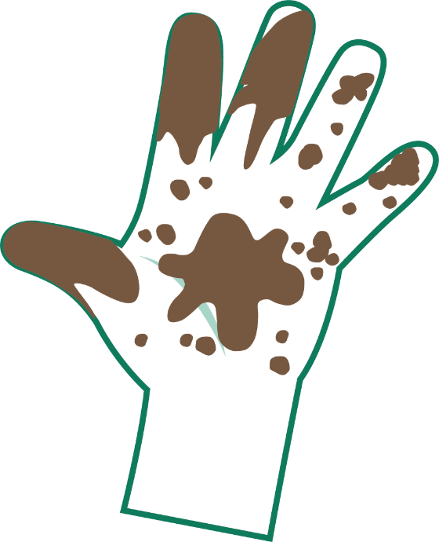 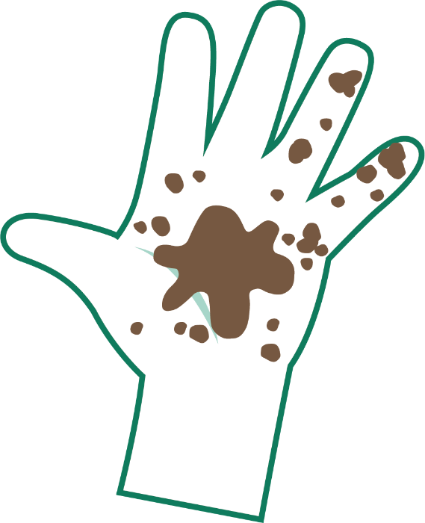

Svært skitten

Skitten

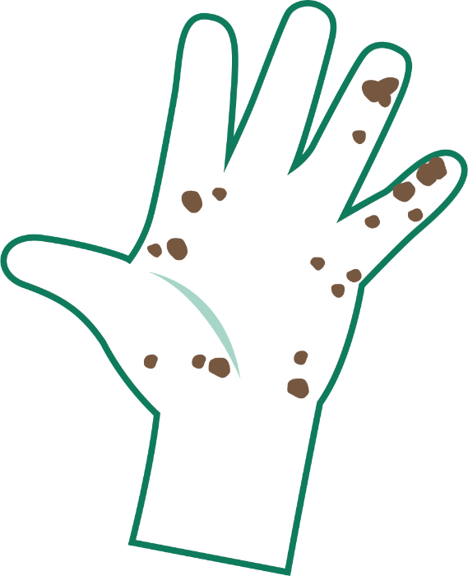 

Litt skitten

Ren



## EA1 Skadelige mikrober (ordjakt)

### Vask hendene med såpe og vann i 20 sekunder

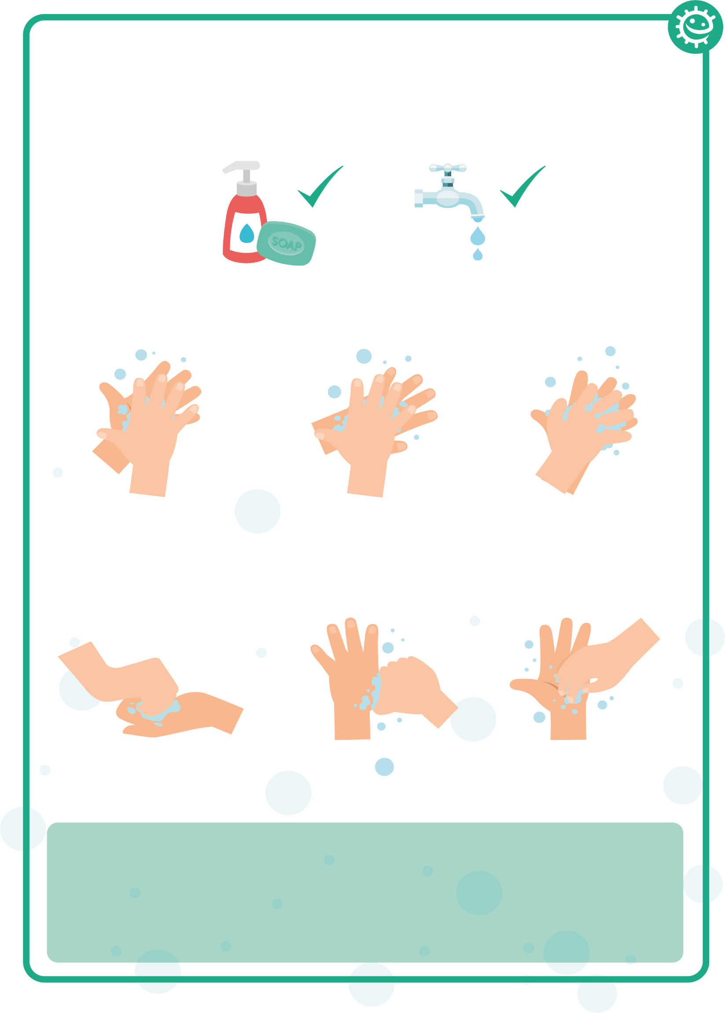

1

2

3

4

5

6

Håndflate mot håndflate

Håndbaken

Mellom fingrene

Oversiden av fingrene

Tomlene

Fingertuppen

Syng «Happy Birthday» to ganger for å vaske lenge nok

## SA3 Håndvask (rekkefølgeoppgave)

**Back**

**of fingers**

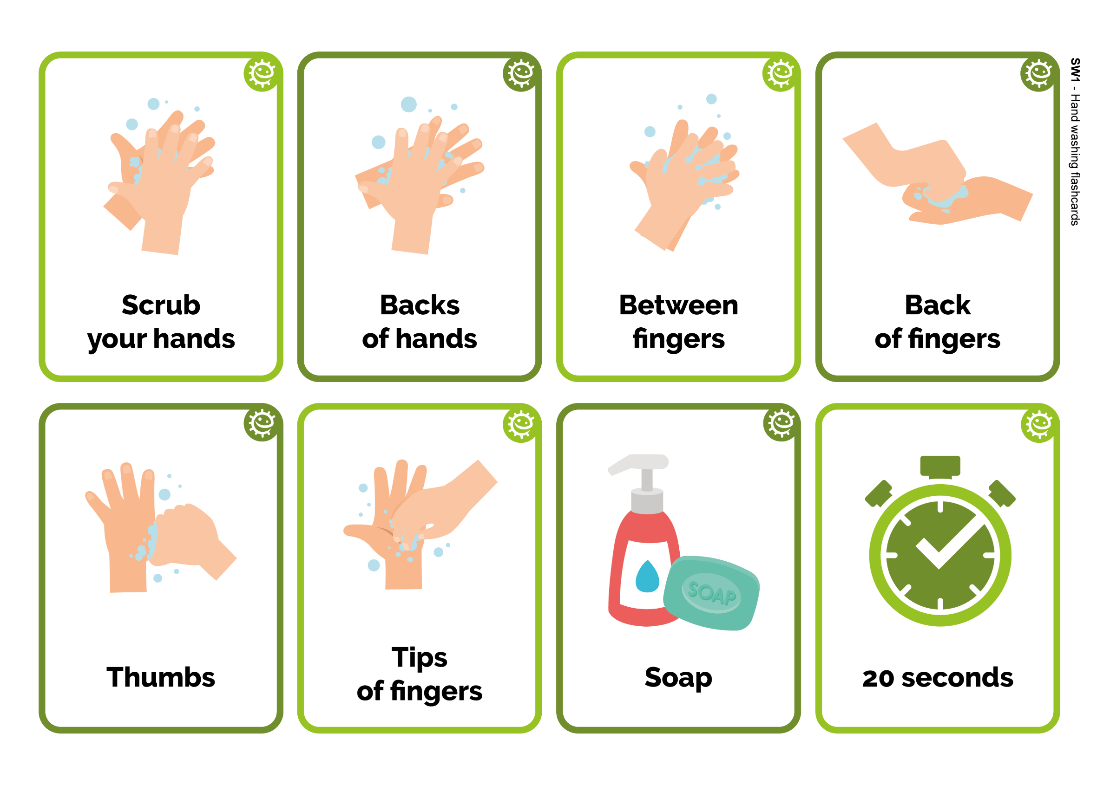

Oversiden

av fingrene



20 sekunder



Mellom fingrene



Såpe

**Backs**

**of hands**



Håndbaken



Fingertuppen

Scrub

your hands

Skrubb

hendene



Tomlene





## EA1 Registreringsark 1/2

### Framgangsmåte for friske hender

|  |  |  |  |  |  |
| --- | --- | --- | --- | --- | --- |
|  | Elev 1 | Elev 2 | Elev 3 | Elev 4 | Elev 5 |
| Ingen vask (kontroll) |  |  |  |  |  |
| Vask i 3 sekunder |  |  |  |  |  |
| Vask i 20 sekunder |  |  |  |  |  |
| Vask med såpe og vann i 20 sekunder |  |  |  |  |  |

Etter aktiviteten kan du bruke veiledningen «Hvor rene er hendene?» til å skrive resultatene i den medfølgende boksen og se hvor langt mikrobene har spredt seg

**Etter håndvask (eller ikke) og håndhilsning**

På neste side tegner du hvor du så mikrober etter håndvask og håndhilsing, bare for din gruppe.

Håndvaskmetoden som fjernet flest mikrober fra hovedpersonen, var:

* Vask i 3 sekunder
* Vask i 20 sekunder
* Vask i 20 sekunder med såpe og vann

Håndvaskmetoden som fjernet færrest mikrober fra hovedpersonen, var:

* Vask i 3 sekunder
* Vask i 20 sekunder
* Vask i 20 s med såpe og vann

Håndvaskmetoden som spredte flest mikrober langs linjen, var:

* Vask i 3 sekunder
* Vask i 20 sekunder
* Vask i 20 sekunder med såpe og vann

Håndvaskmetoden som fjernet færrest mikrober langs linjen var?

Tegn en graf over hvor langt mikrobene sprer seg for alle fire grupper (herunder kontroll).



## EA1 Registreringsark 2/2



Fascinerende fakta

90 % av alle bakterier på hånden finnes under neglene!

Mine konklusjoner:

1. Hva er den beste måten å bli kvitt mikrober fra hendene på?

_________________________________________

1. Hvilken forskjell utgjør det å bruke såpe?

_________________________________________

1. Når bør vi vaske hendene?  
   _________________________________________



## EA2 Håndavtrykk (arbeidsark)

Elev 3



Elev 5



Elev 2



Elev 4



Elev 1



## EA3 Håndhygiene (fyll ut det som mangler)

### Fullfør setningene nedenfor ved hjelp av stikkordene

Hendene er naturlig dekket med _ _ _ _ _ _ _ _ som lever på

kroppen vår og plukker opp millioner flere fra omgivelsene rundt oss hver dag.

Mikrober kan _ _ _ _ _ _ lett fra barn til barn når vi tar på hverandre.

Selv om noen mikrober kan være nyttige, kan andre være skadelige og forårsake _ _ _ _ _ _ _ _ _.

_ _ _ _ _ _ _ _ _ _ _ er den mest effektive måten å redusere og forebygge smittespredning på.

Håndvask med _ _ _ _ og vann på viktige tidspunkter fjerner skadelige mikrober vi får på hendene fra omgivelsene.

Vi bør vaske hendene i _ _ _ _ _ _ _ _ , dvs. like lenge som sangen «Happy Birthday» to ganger varer.

Håndvask bare i vann vil bare fjerne _ _ _ _ og skitt.

Hvis såpe ikke er tilgjengelig, bør vi bruke _ _ _ _ _ _ _ _ _ _ _ _ _ så lenge det ikke er synlig smuss / annet stoff på hendene.

Stikkord:

Håndsprit, mikrober, skitt, infeksjon, såpe, håndvask, spredning, 20 sekunder



## EA4 Håndhygiene (test)

### Test: Håndhygiene

Kryss av for alle svar som er relevante

Navn_______________________

Hvordan kan du spre mikrober til andre? (2 poeng)

* Ved å berøre dem
* Ved å se på dem
* Ved å snakke med dem på telefonen
* Ved å nyse

Hvorfor bør vi vaske hendene med såpe? (2 poeng)

* Det bidrar til å fjerne usynlige mikrober som er for små til at vi kan se dem med det blotte øye
* Det bryter opp oljen på hendene som fanger mikrober
* Det holder hendene fuktig
* Det gjør ikke noe om vi bruker såpe eller ikke

Hvilket er IKKE et av de seks håndvasktrinnene?

(1 poeng)

* Håndflate mot håndflate
* Tomlene
* Armene
* Mellom fingrene

Hvem kan bli utsatt for risiko hvis du ikke vasker hendene på riktig måte? (1 poeng)

* Du
* Familie
* Venner
* Alle ovenstående

Når bør vi vaske hendene?

(3 poeng)

* Når vi har kost med et kjæledyr
* Når vi har nyst eller hostet
* Når vi har sett på TV
* Når vi har vært på badet eller skiftet bleie

Hvordan kan vi hindre at skadelige mikrober sprer seg?

(2 poeng)

* Ikke gjøre noe
* Vaske hendene i vann
* Bruke håndsprit hvis såpe og vann ikke er tilgjengelig
* Vaske hendene med rennende vann og såpe

Når vi har nyst i et papir, bør vi (2 poeng)

* vaske hendene umiddelbart
* tørke hendene på klærne
* ta antibiotika
* kaste papiret rett i søpla

Hvor lenge bør vi vaske hendene? (1 poeng)

* 10 sekunder
* 20 sekunder (lengden på sangen «Happy BirthDag» to ganger)
* 1 minutt
* 5 minutter